Администрирование базы данных Access

Отработать приемы администрирования БД на примере БД СУБД Access

Выполнить задания

№ | Задание | Результат
0 |  | Создать файл БД Access (имя Фам0, где Фам – первые три буквы фамилии), использовать его как исходный для выполнения некоторых заданий
1 | Создание БД  Новая база данных  Пустая страница доступа к данным  Проект с имеющимися данными  Проект с новыми данными  Из имеющегося файла | Сохранить в файле Фам11.  Сохранить в файле Фам12.  Сохранить в файле Фам13.  Сохранить в файле Фам14.  Сохранить в файле Фам15.
2 | Создание таблиц  Создание таблиц  Конструктор  Мастер  Ввод данных | Сохранить в файле Фам2.  Сохранить таблицу Таб21 файла Фам2.  Сохранить таблицу Таб22 файла Фам2.  Сохранить таблицу Таб23 файла Фам2.  Сохранить таблицу Таб24 файла Фам2.
3 | Создание запросов  Конструктор  Мастер | Сохранить в файле Фам3.  Сохранить запрос Зап31 файла Фам3.  Сохранить запрос Зап32 файла Фам3.
4 | Создание отчетов  Конструктор  Мастер | Сохранить в файле Фам4.  Сохранить отчет Отч41 файла Фам4.  Сохранить отчет Отч42 файла Фам4.
5 | Создание форм  Конструктор  Мастер | Сохранить в файле Фам5.  Сохранить форму Фор51 файла Фам5.  Сохранить форму Фор52 файла Фам5.
6-8 | Импорт данных из внешних источников  Выбрать три источника табличных данных разного формата, импортировать в формат СУБД Access | Источники сохранить в файлах Фам6, Фам7, Фам8 своих форматов.  Сохранить в файлах Фам6, Фам7, Фам8.
9 | Документирование  Схема базы данных  Архивариус | Сохранить в файле Фам91.doc.  Сохранить в файле Фам92*.doc.  * - названия сохраняемых объектов

№ | Общее задание и результат
0 | Создать файл БД Access (имя Фам0, где Фам – первые три буквы фамилии), использовать его как исходный для выполнения некоторых заданий  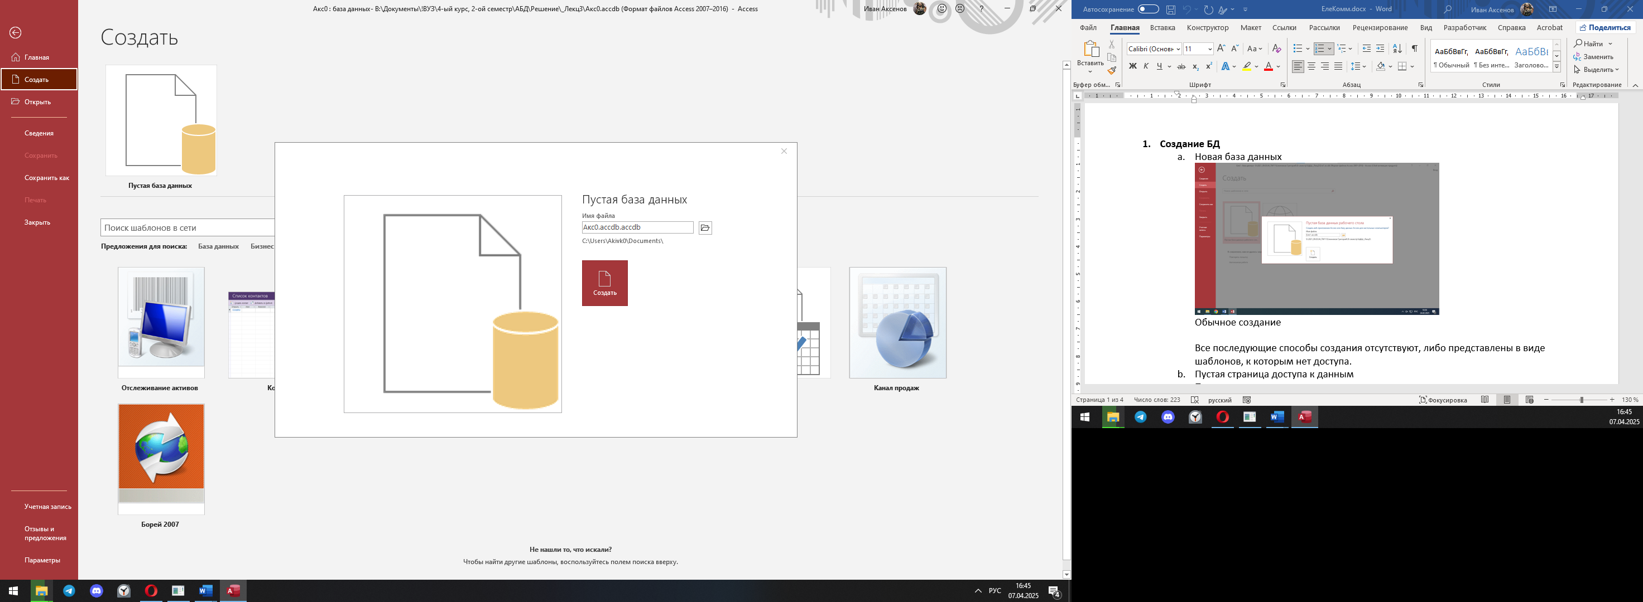  Также кроме обычного создания доступны шаблоны баз данных.
1 | Создание БД: Новая база данных - Сохранить в файле Фам11.  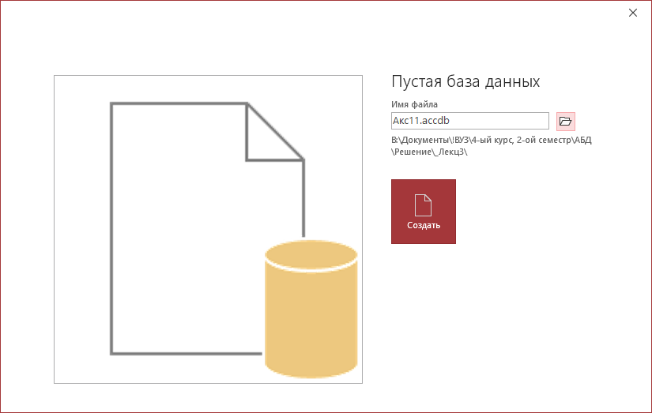
1 | Создание БД: Пустая страница доступа к данным - Сохранить в файле Фам12.  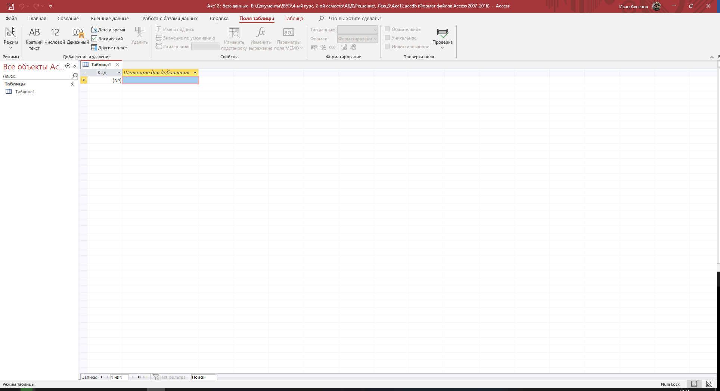
1 | Создание БД: Проект с имеющимися данными - Сохранить в файле Фам13.  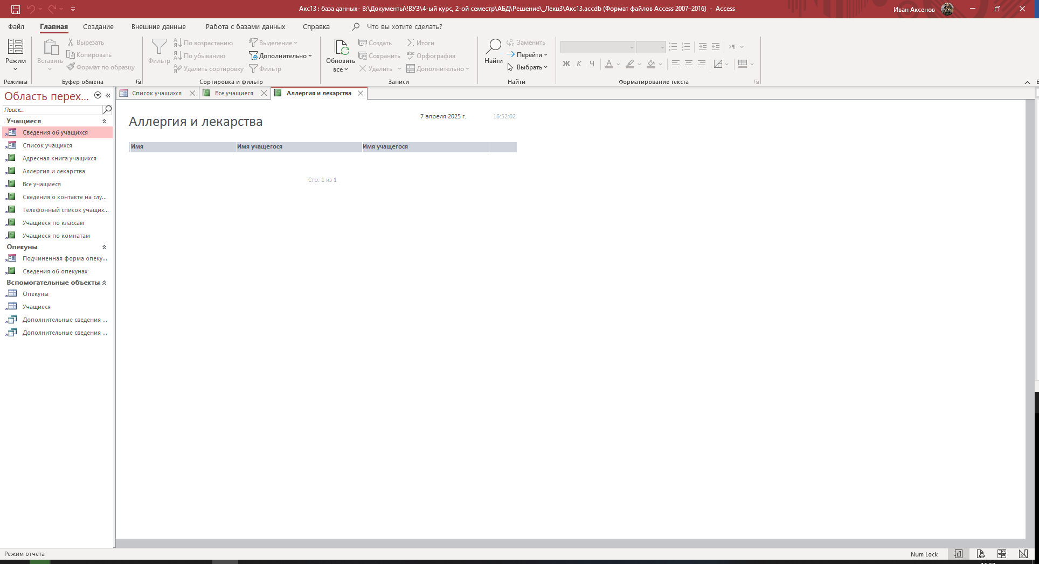  Был использован шаблон «Учащиеся» с готовыми таблицами, но записей в нем нет
1 | Создание БД: Проект с новыми данными - Сохранить в файле Фам14.  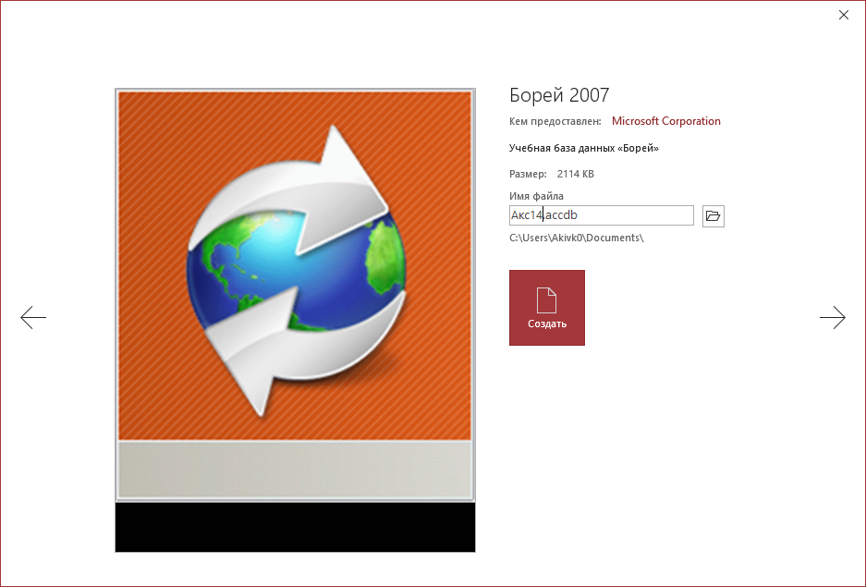  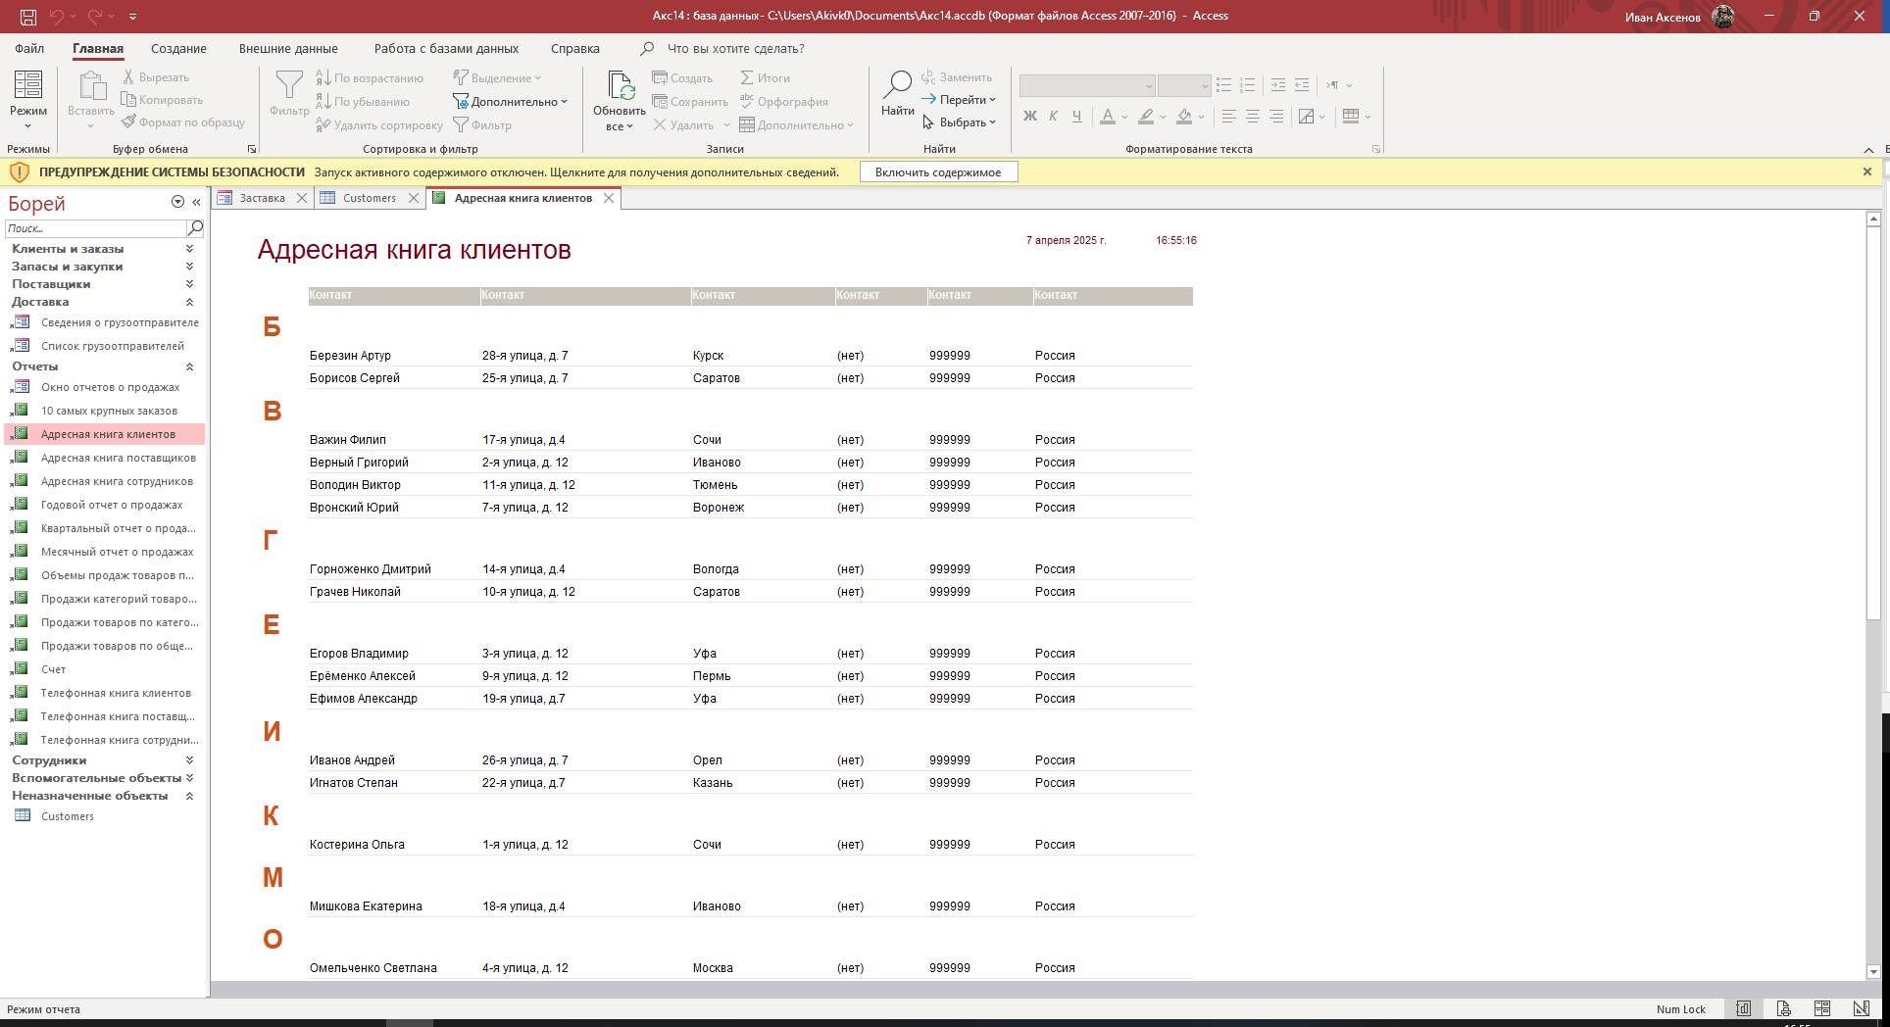
1 | Создание БД: Из имеющегося файла - Сохранить в файле Фам15.  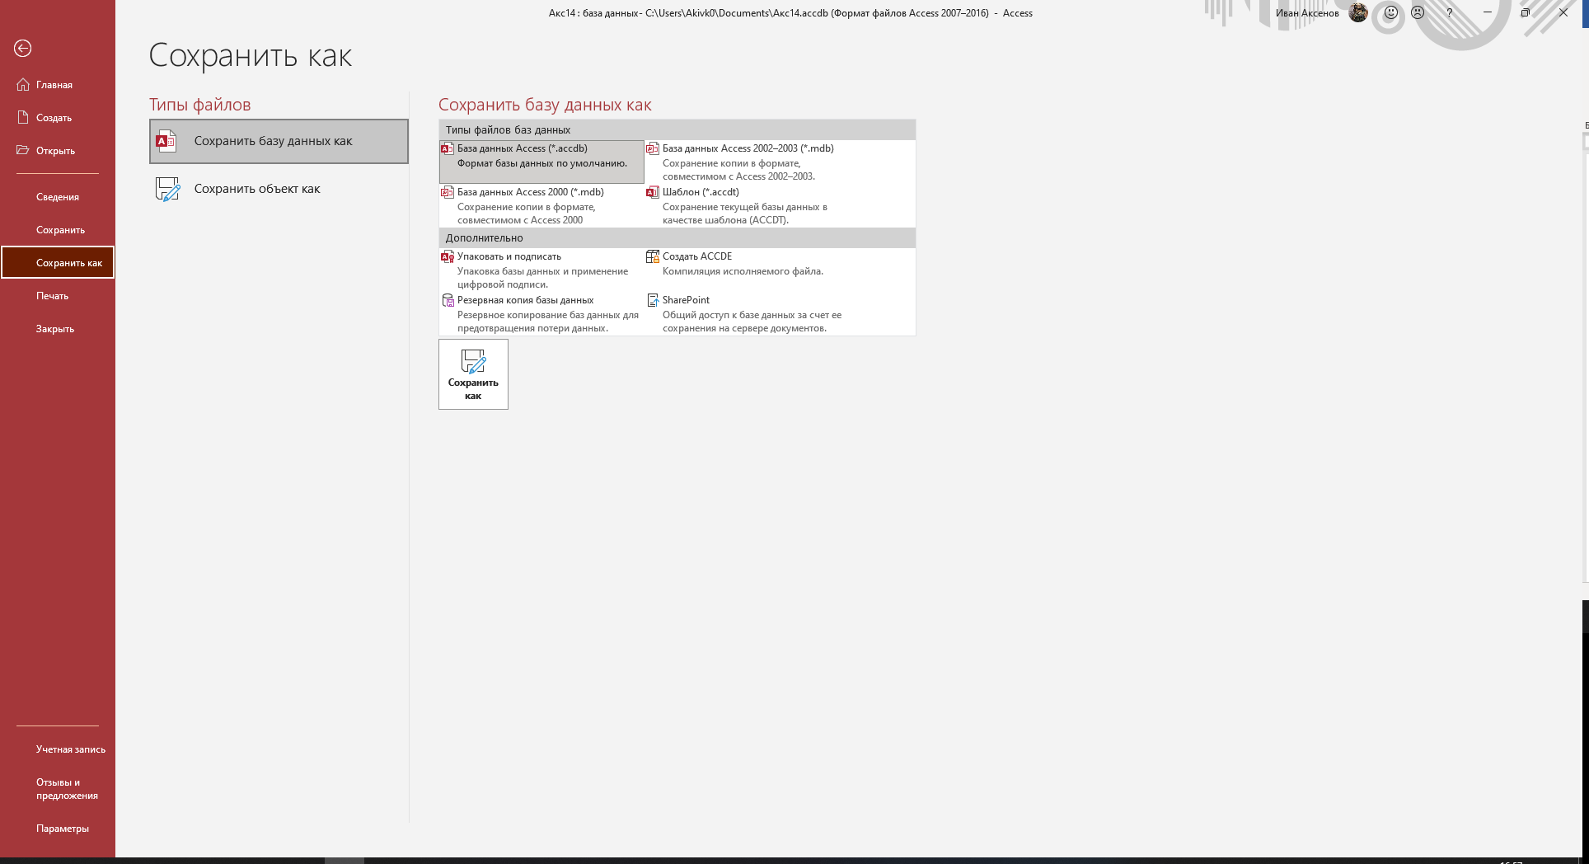  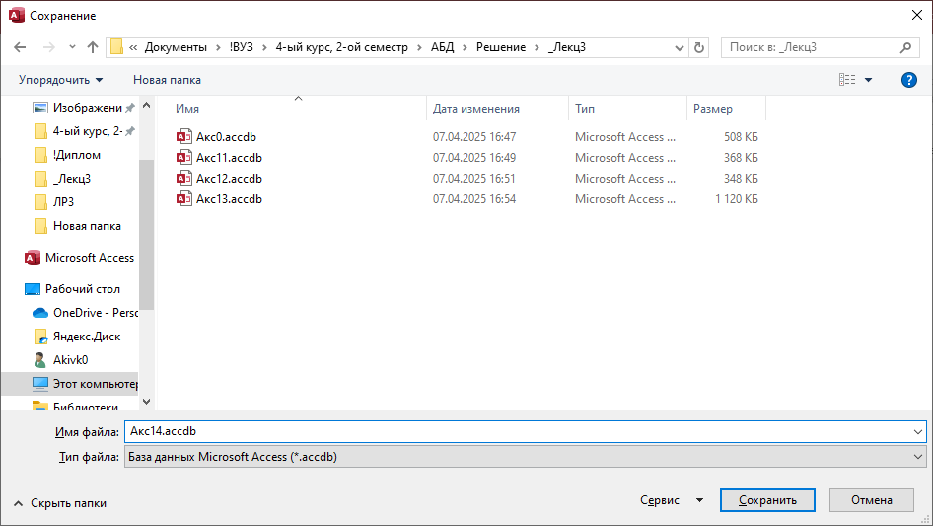  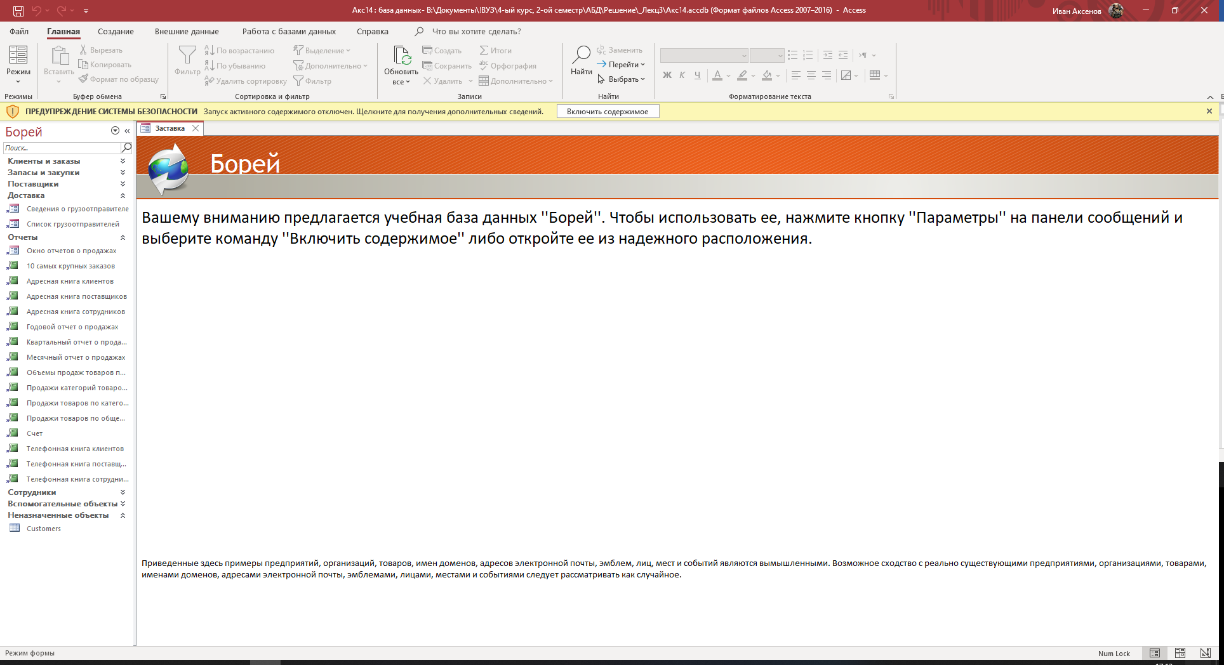
2 | Создание таблиц: Создание таблиц - Сохранить в файле Фам2 в Таб21.  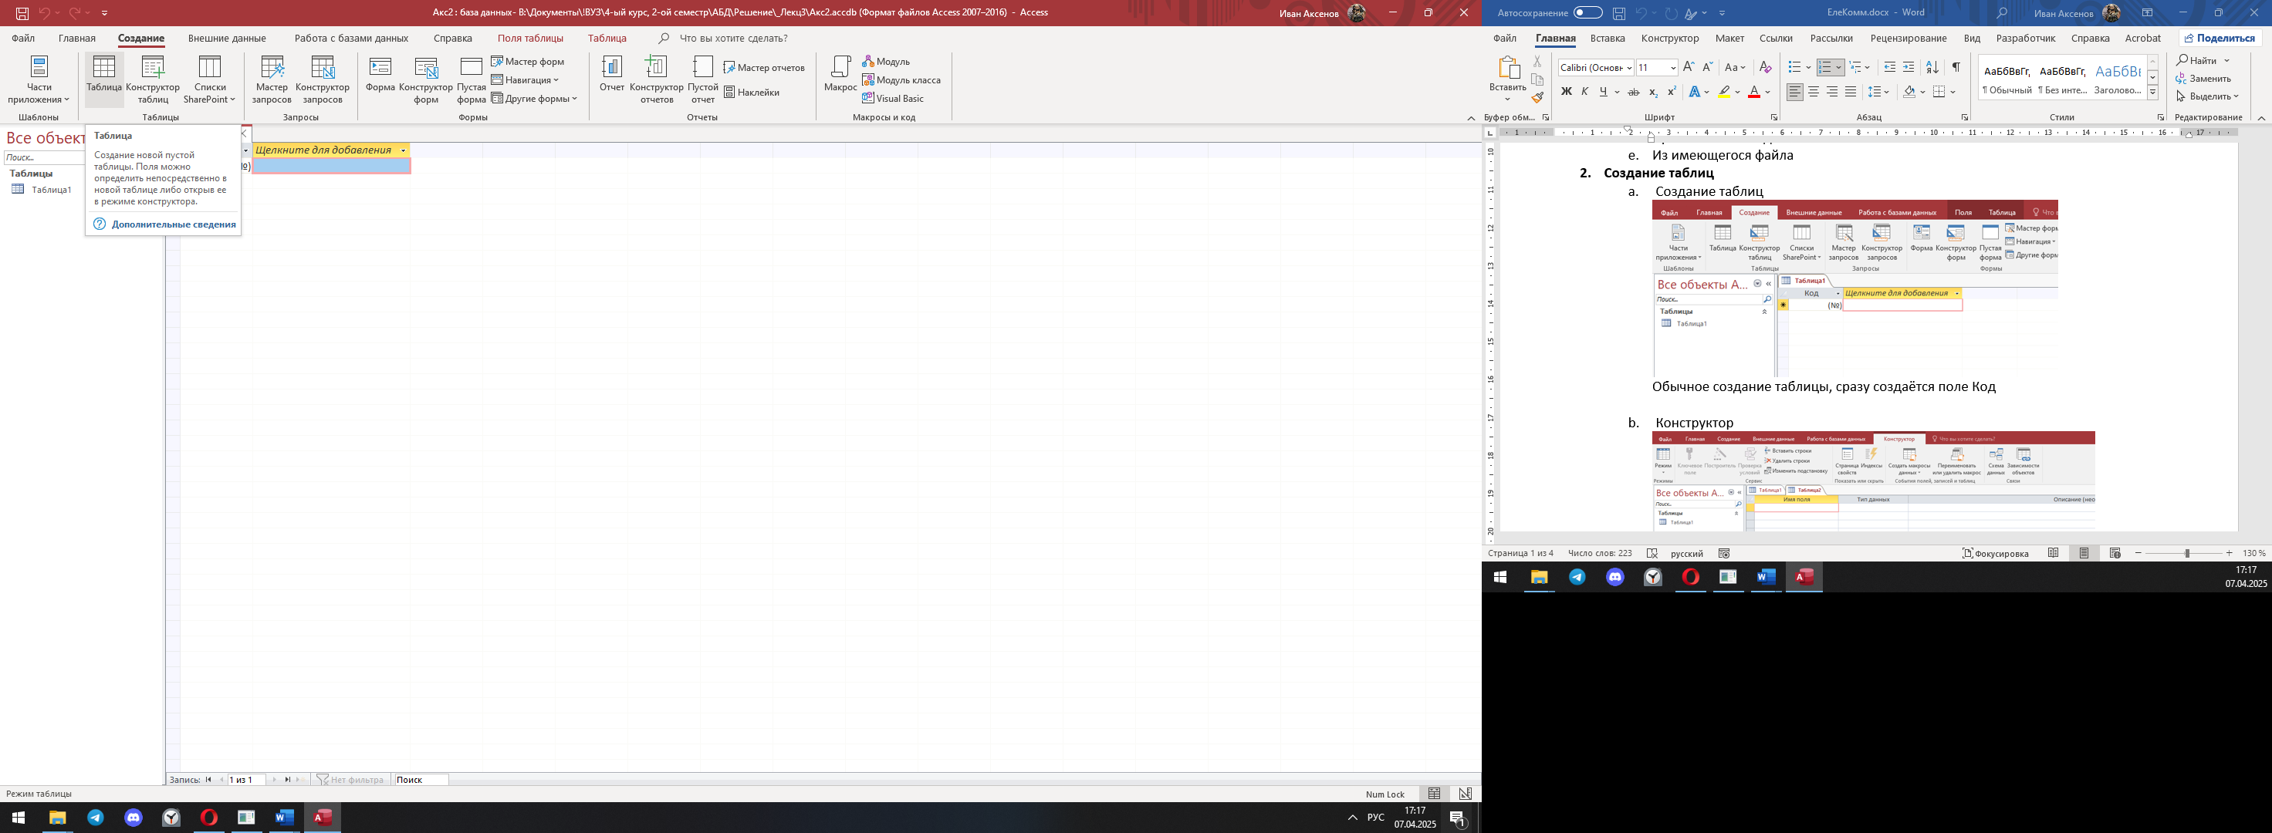  Создание таблицы без указанных полей, имеется только поле код
2 | Создание таблиц: Конструктор - Сохранить таблицу Таб22 файла Фам2.  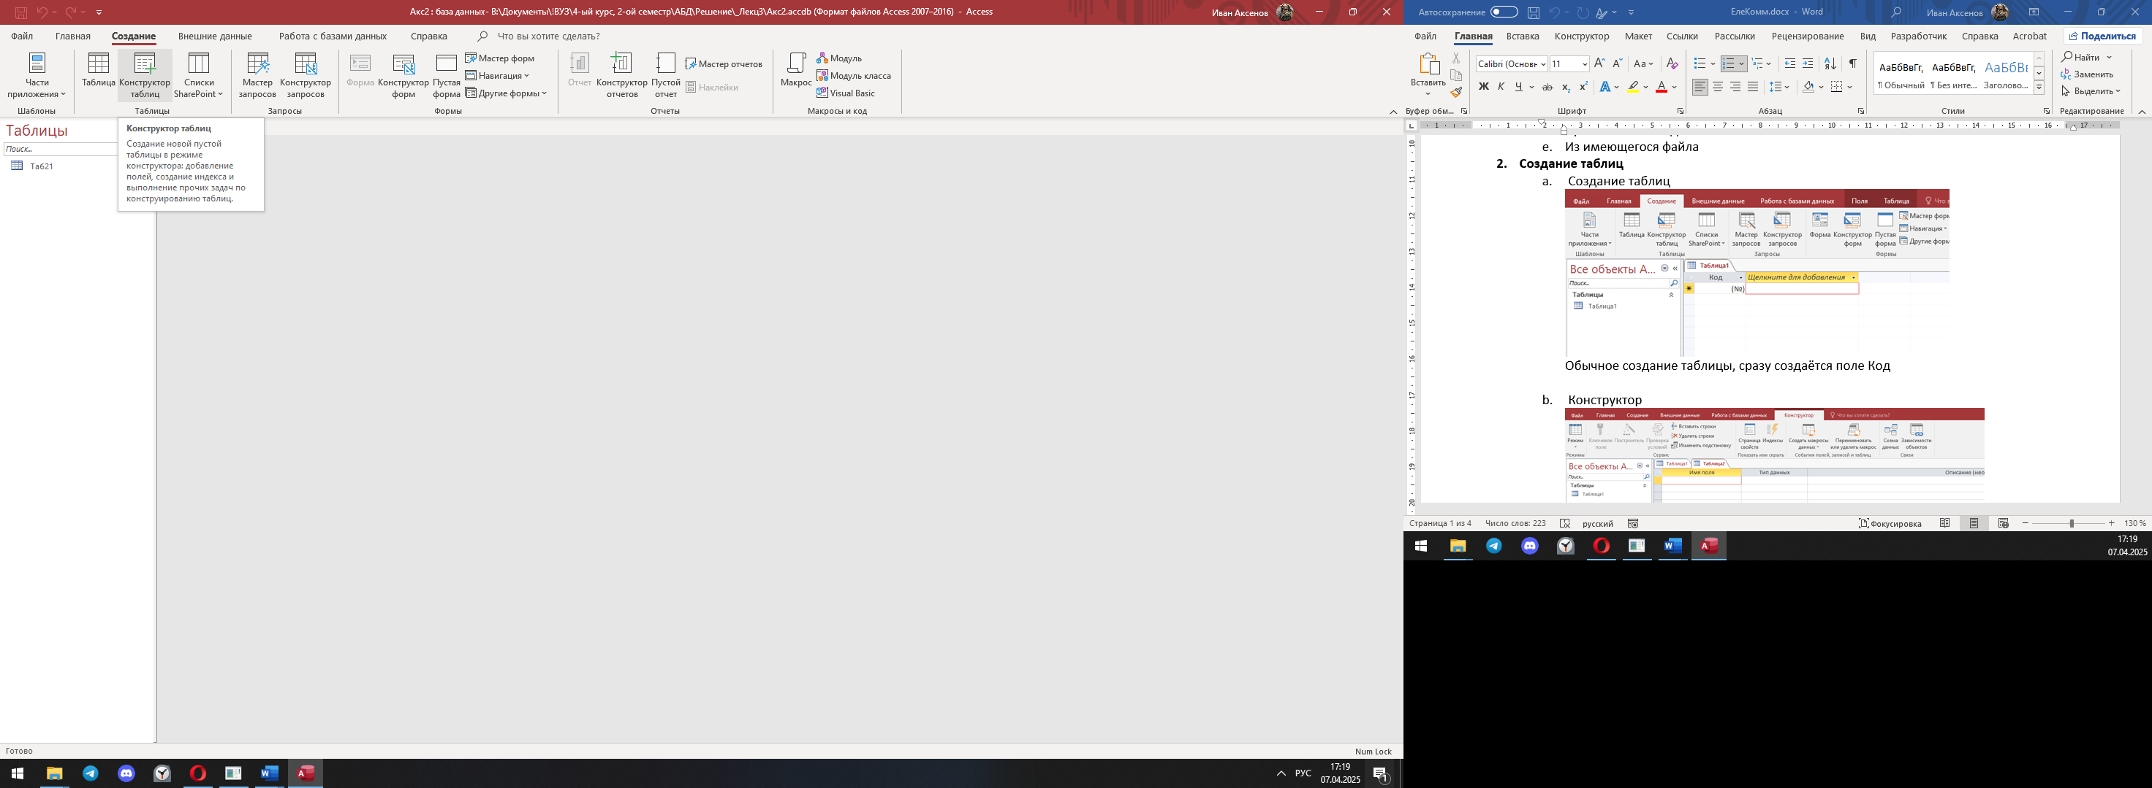  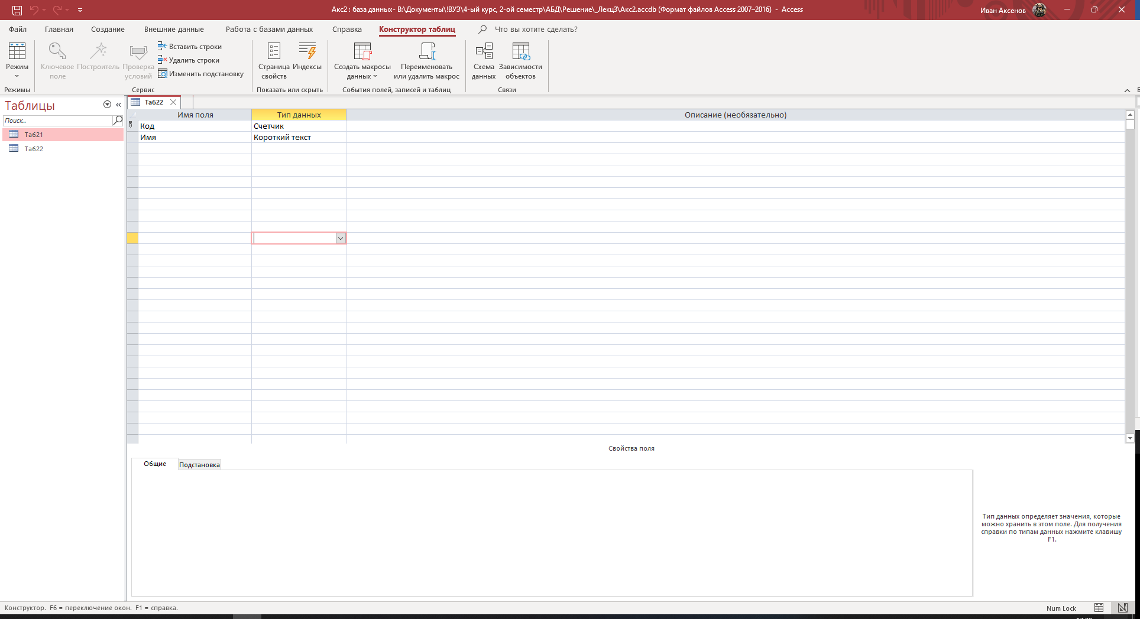  Есть возможность создавать поля, указывать тип данных и изменять свойства поля
2 | Создание таблиц: Мастер - Сохранить таблицу Таб23 файла Фам2.  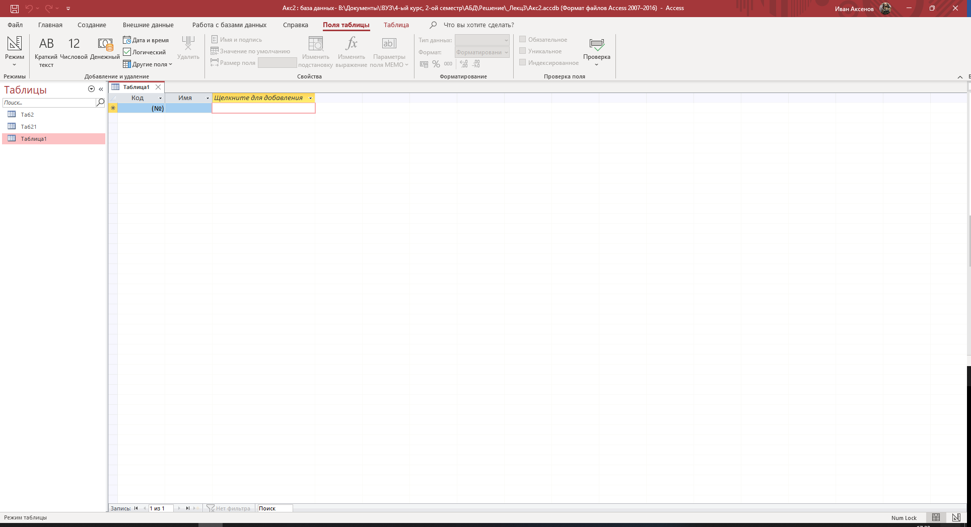  Для создания поля через Мастер таблиц нужно нажать на заголовок «Щёлкните для добавления»
2 | Создание таблиц: Ввод данных - Сохранить таблицу Таб24 файла Фам2.  С версии Microsoft Access 2007 создание таблицы с помощью ввода данных отсутствует
3 | Создание запросов: Конструктор - Сохранить запрос Зап31 файла Фам3.  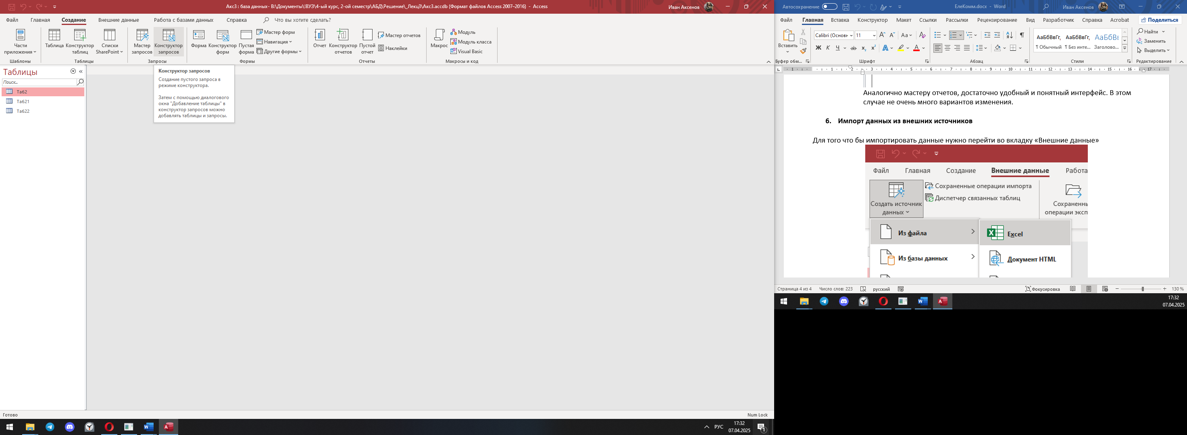  В конструкторе запросов можно выбрать таблицы, их поля и условие, по которому будет произведен отбор 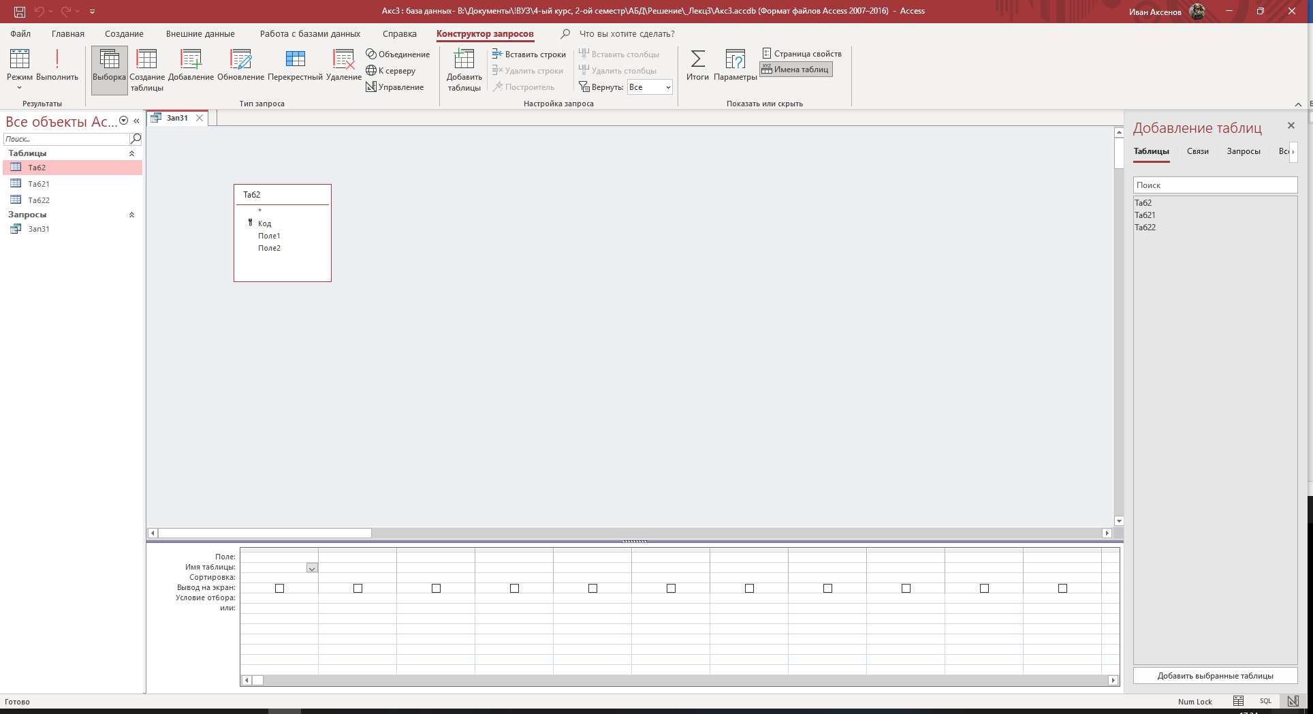
3 | Создание запросов: Мастер - Сохранить запрос Зап32 файла Фам3.  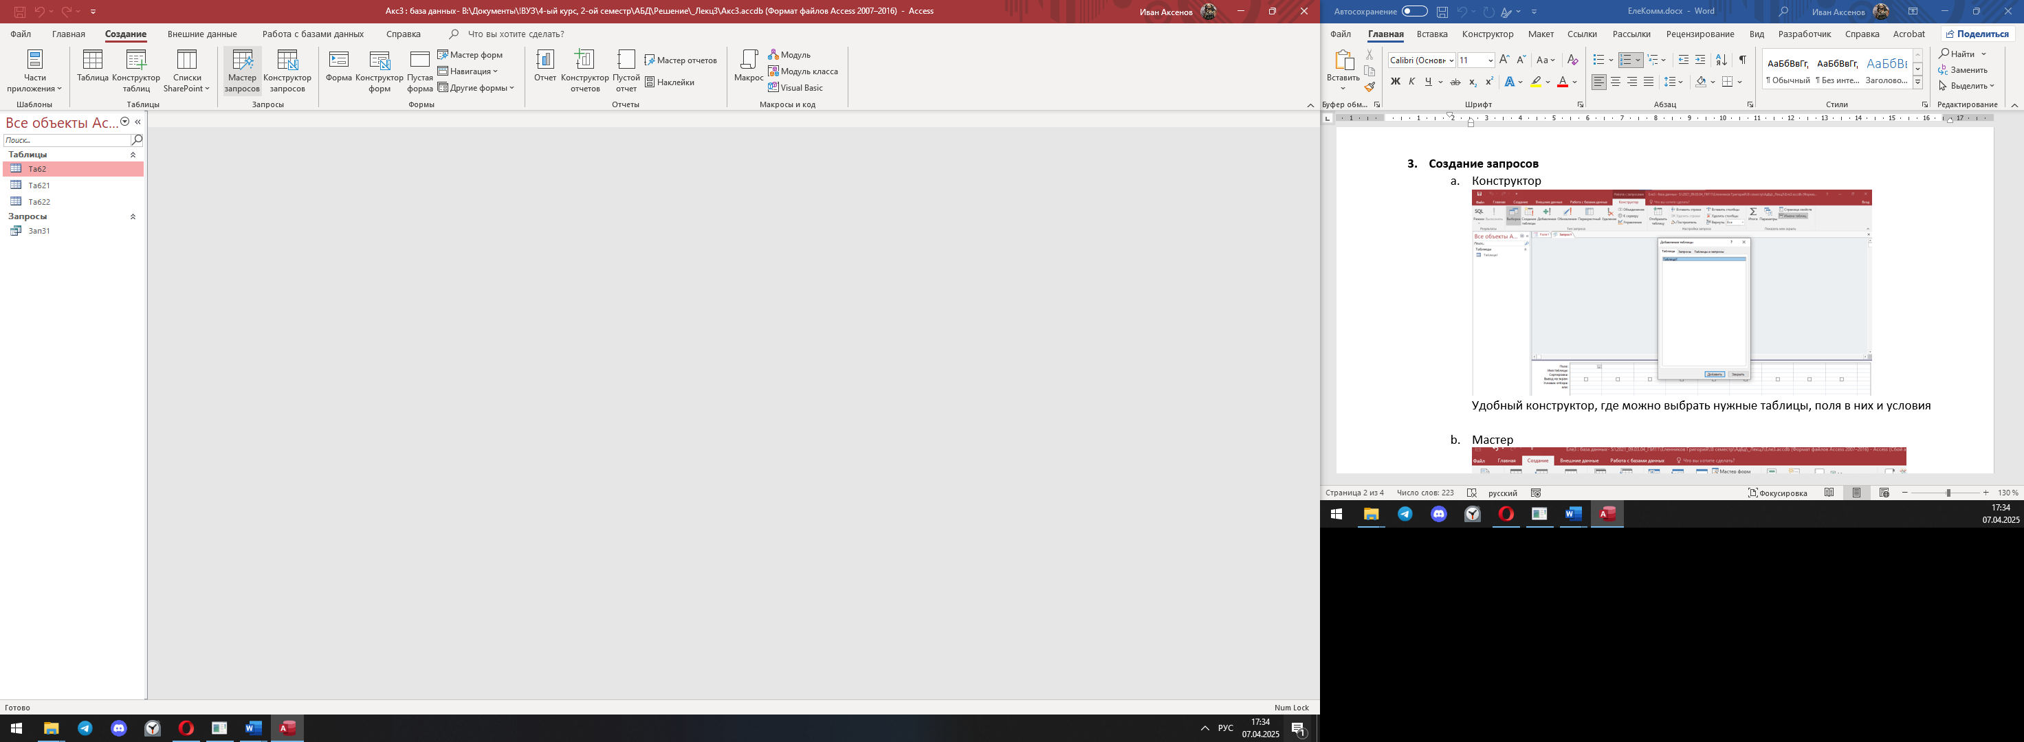  В Мастере запросов можно создать запрос более быстрее при маленьком объеме таблиц  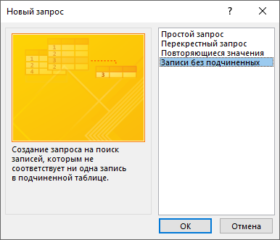  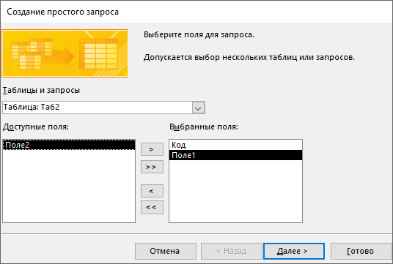  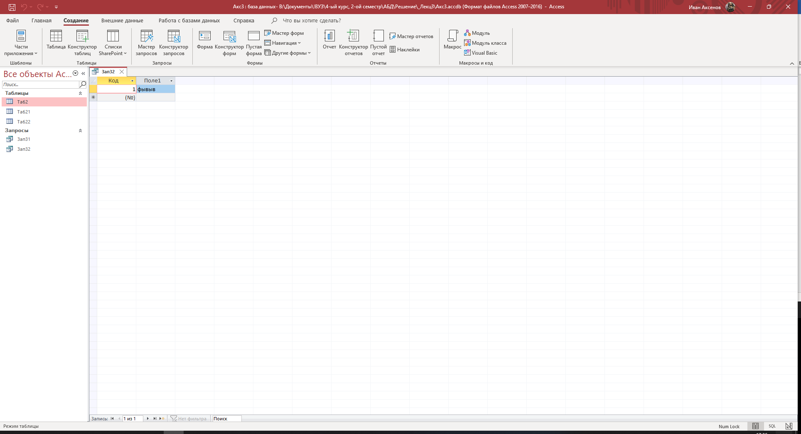
4 | Создание отчетов: Конструктор - Сохранить отчет Отч41 файла Фам4.  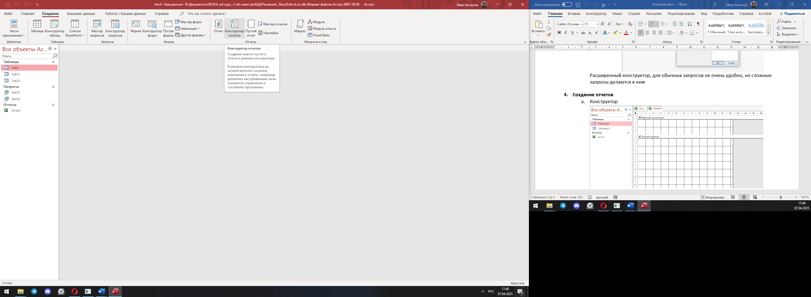  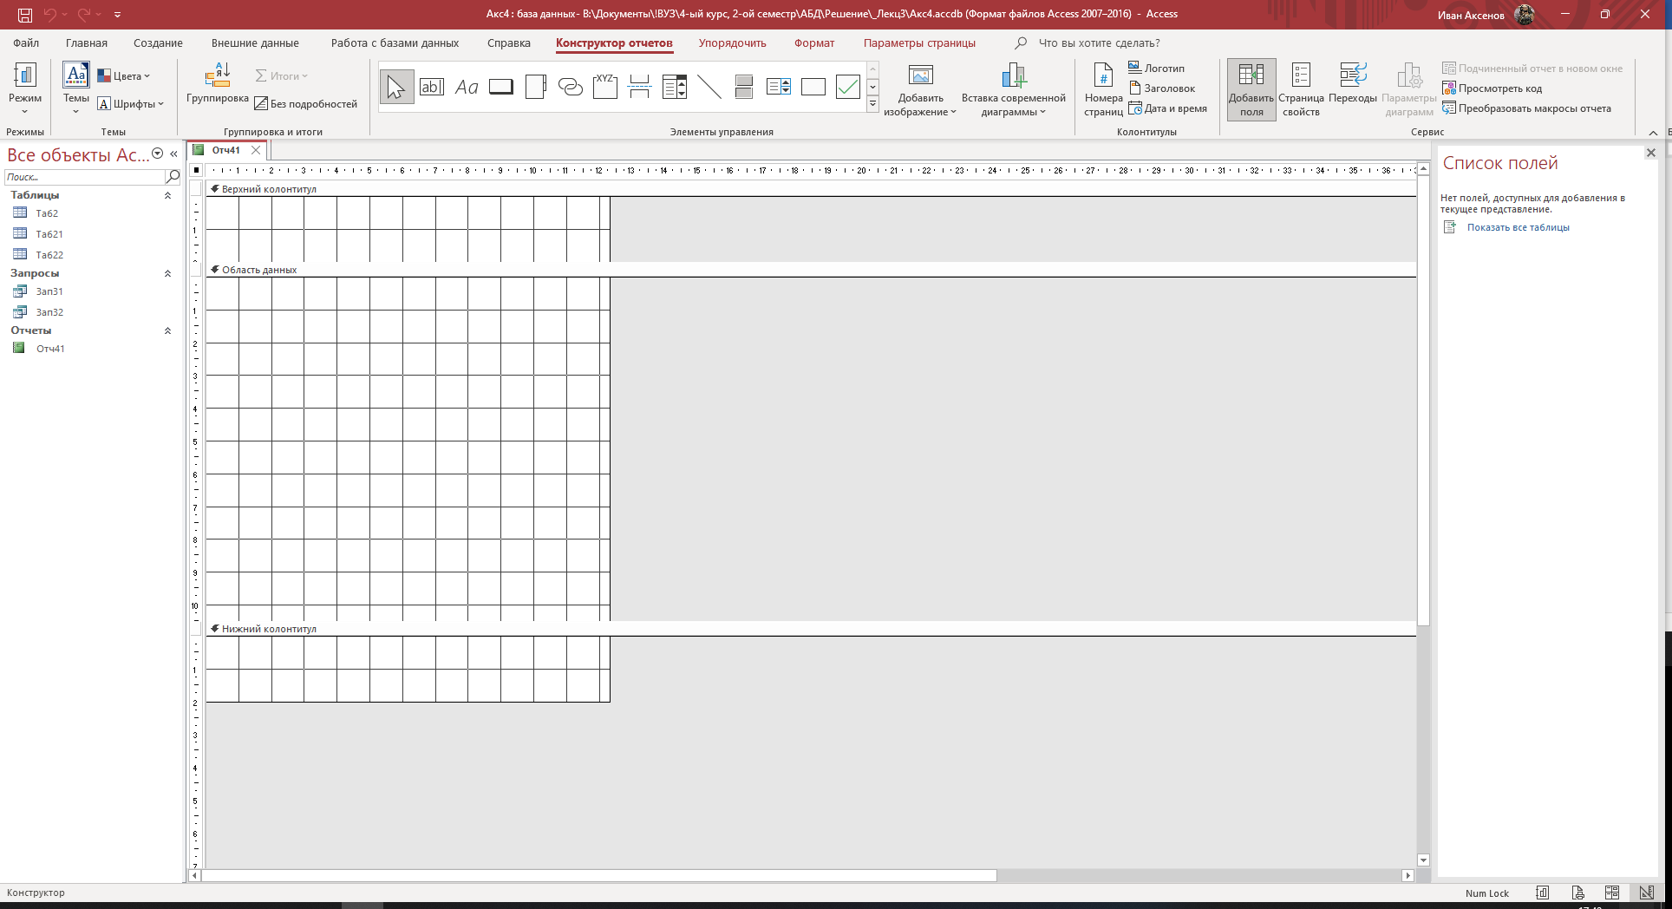  Отчеты позволяют просмотреть состояние записей в более удобно формате без лишних данных
4 | Создание отчетов: Мастер - Сохранить отчет Отч42 файла Фам4.  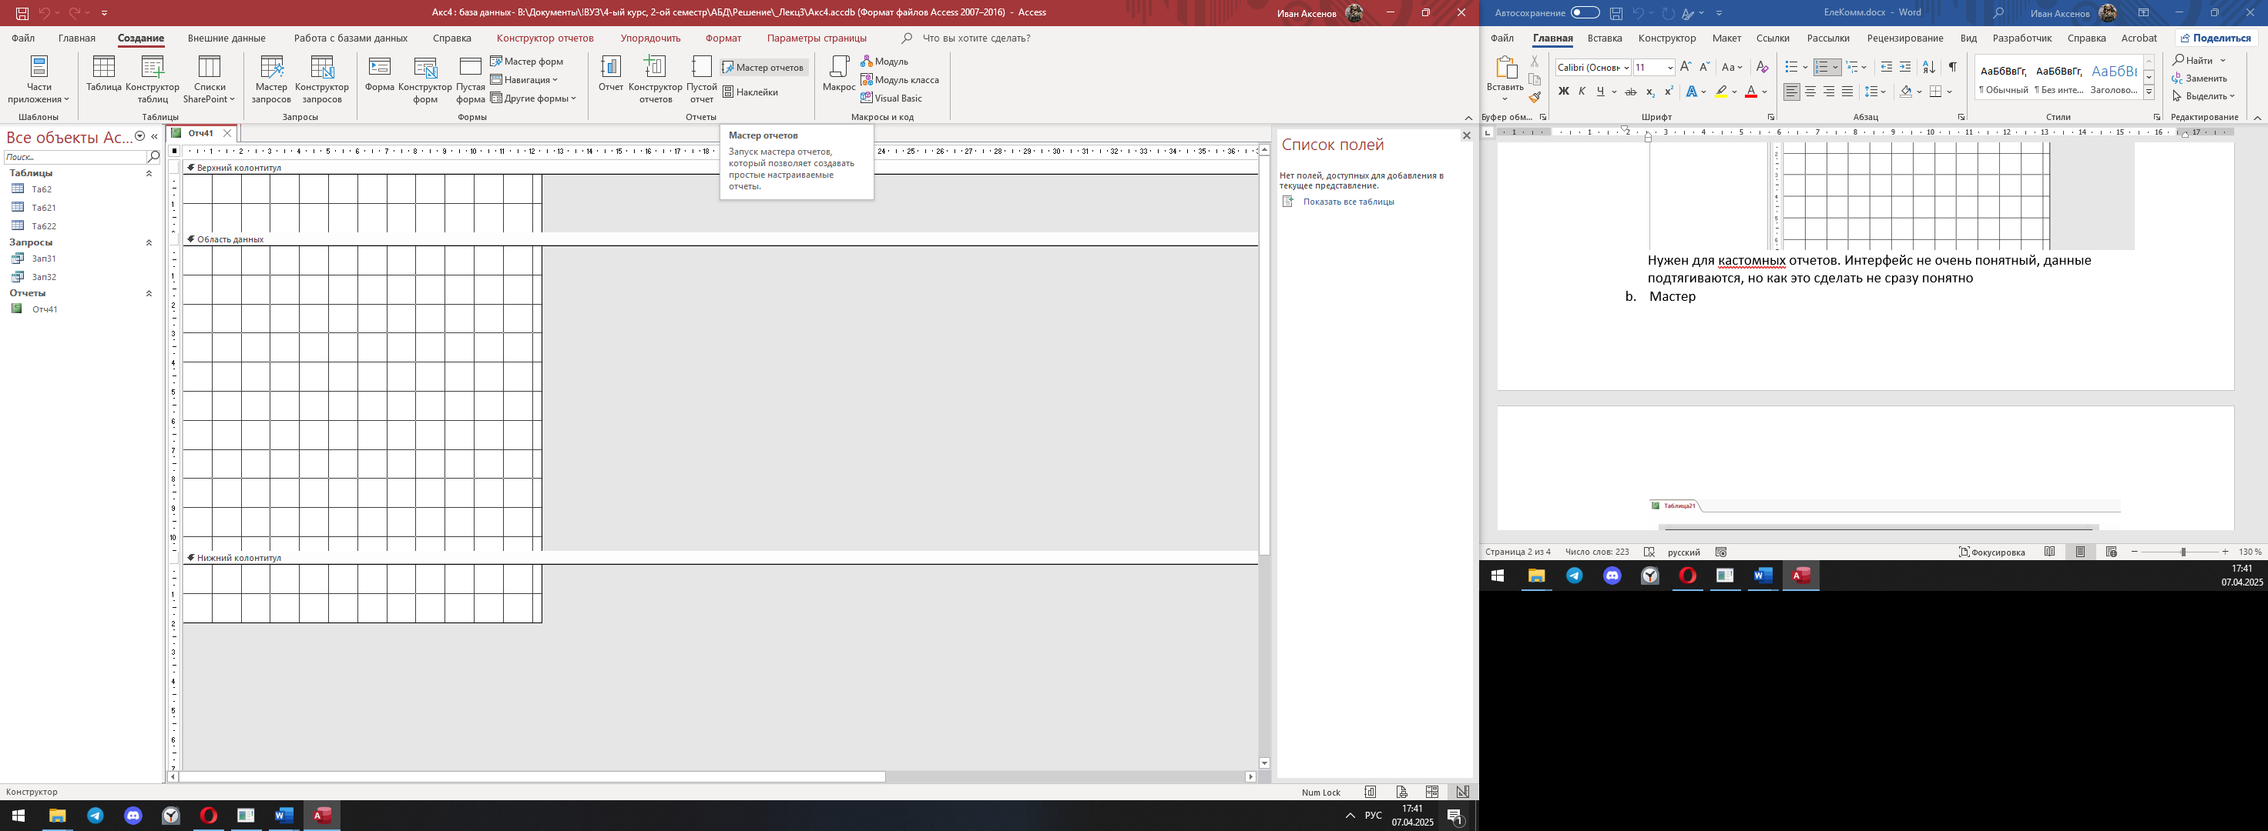  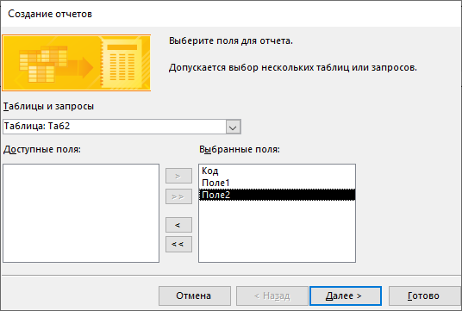  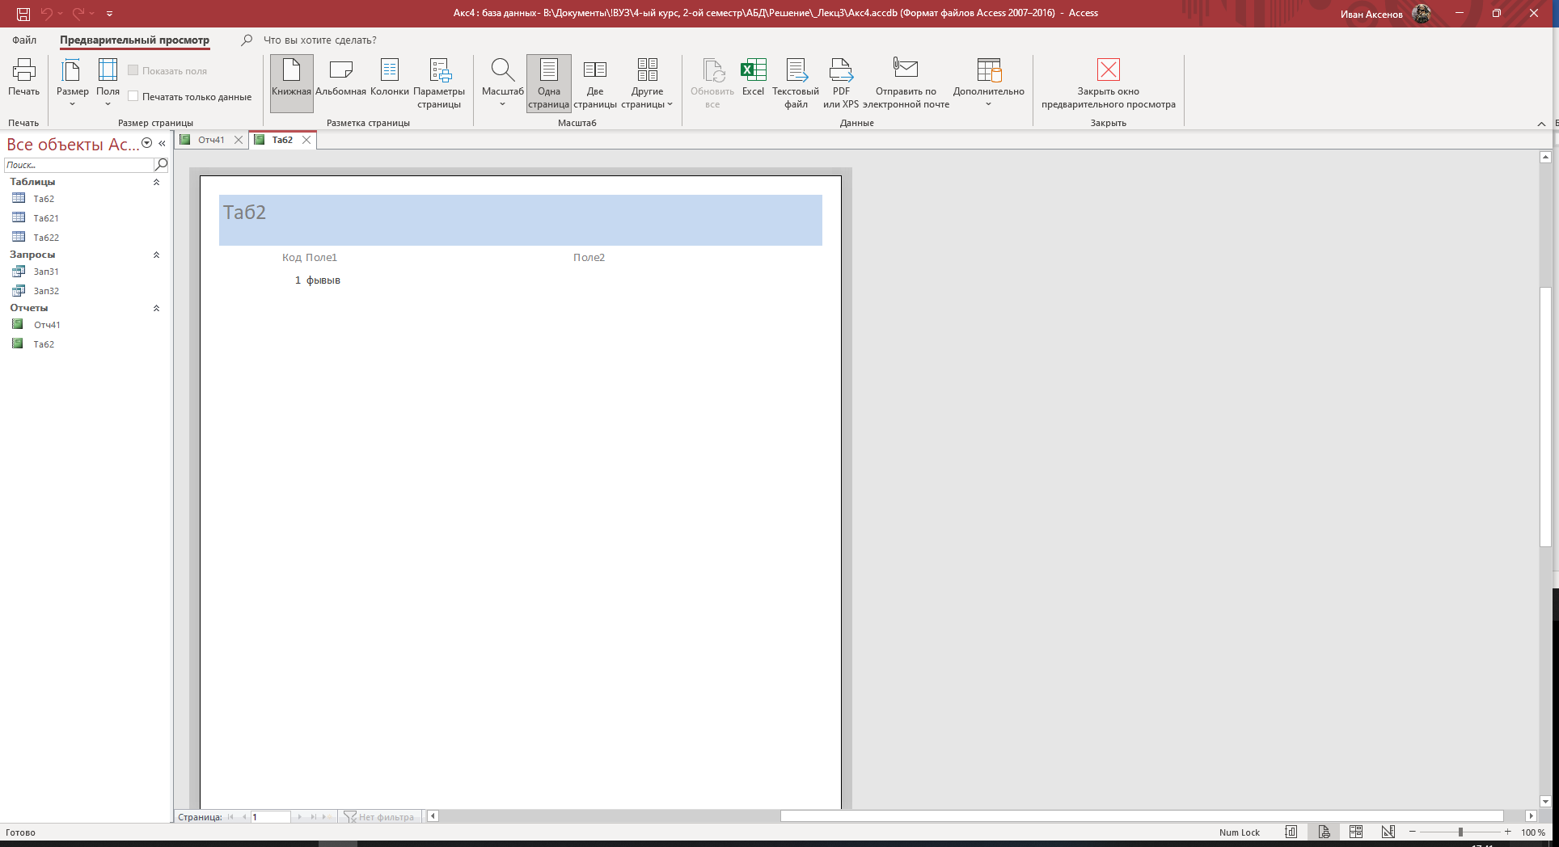  С помощью Мастера отчетов можно быстро скомпоновать его структуру
5 | Создание форм: Конструктор - Сохранить форму Фор51 файла Фам5.  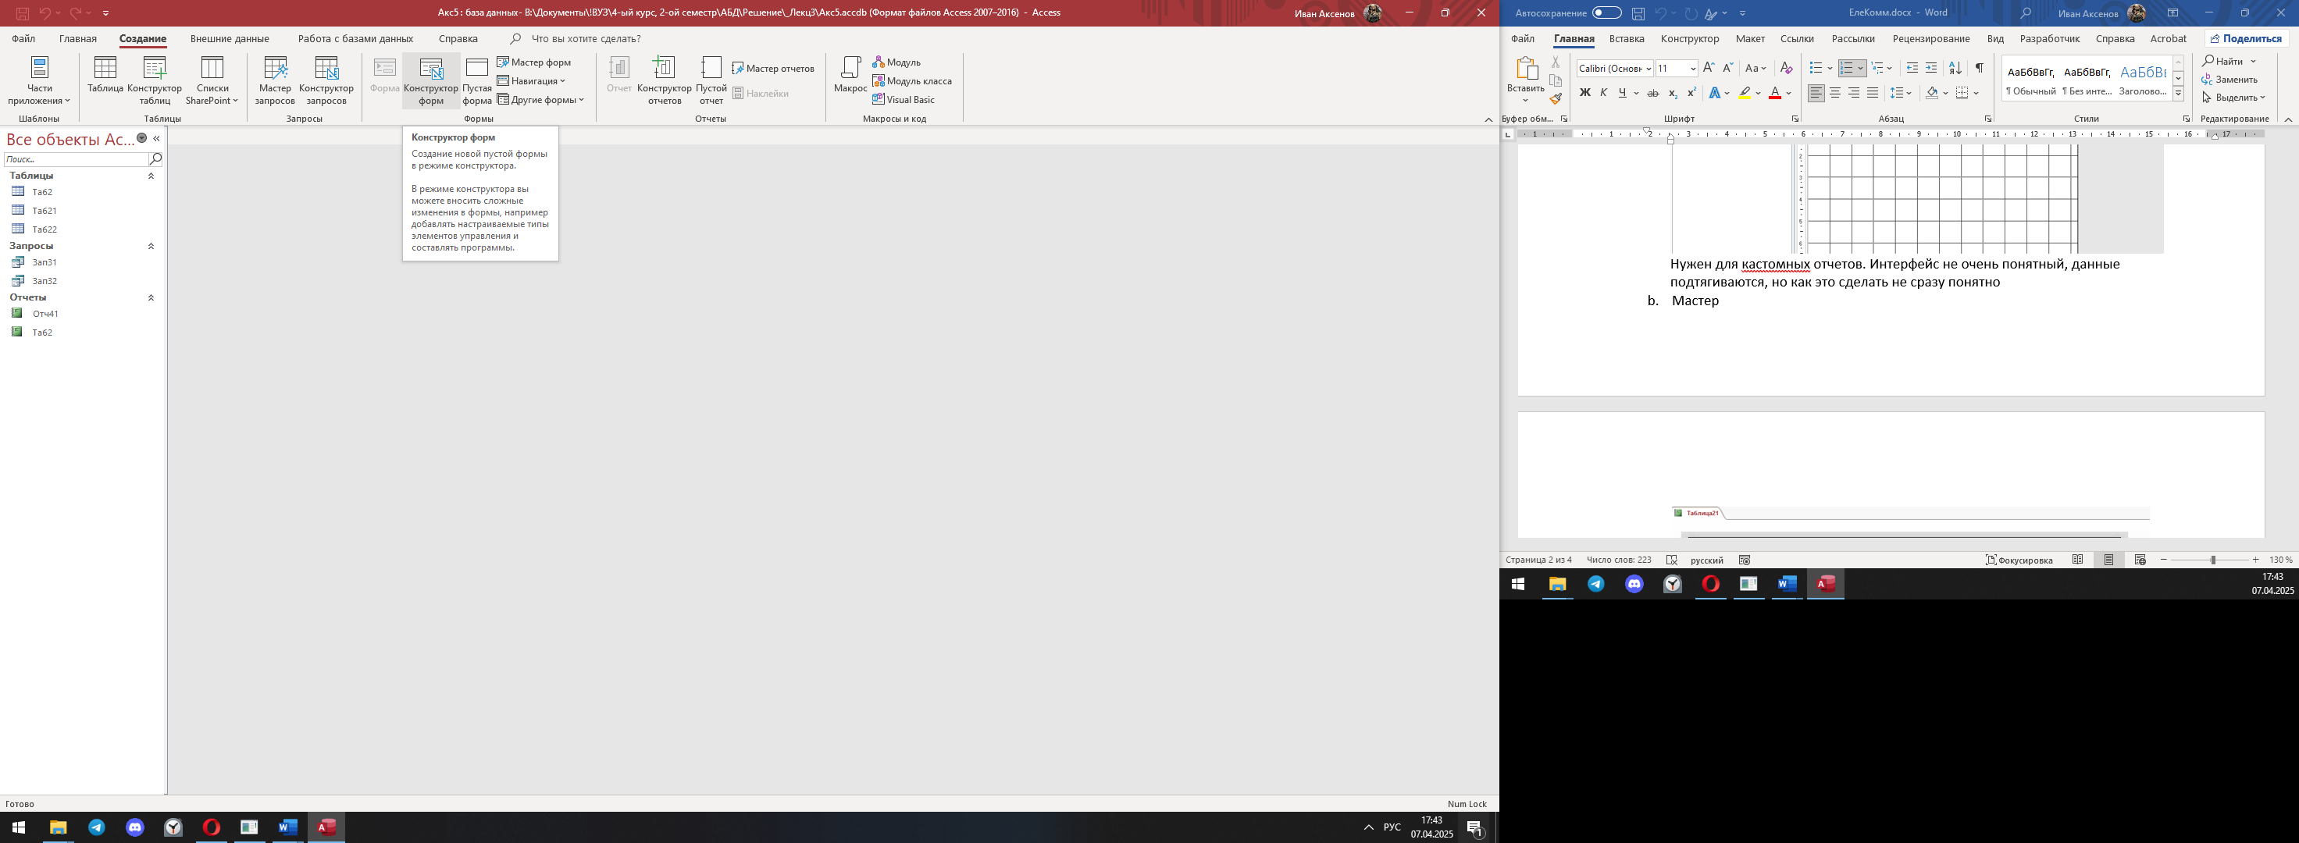  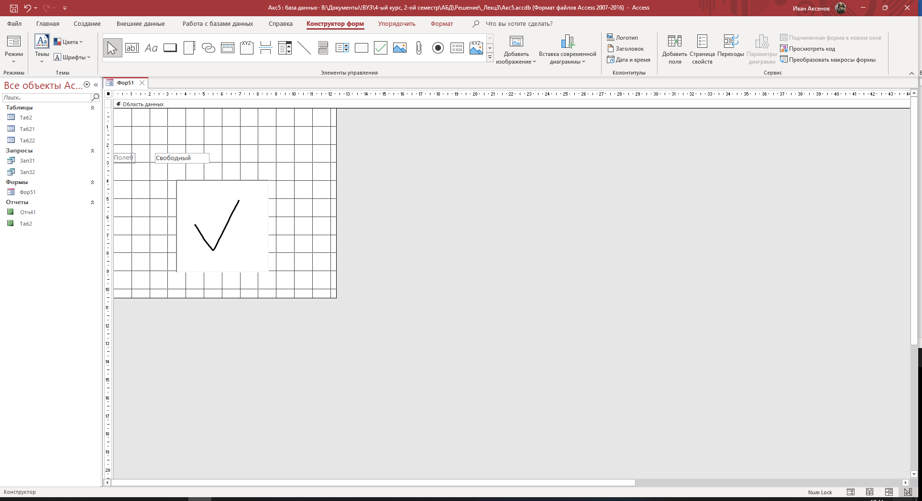  Конструктор форм позволяет создавать форму для необходимых задач
5 | Создание форм: Мастер - Сохранить форму Фор52 файла Фам5  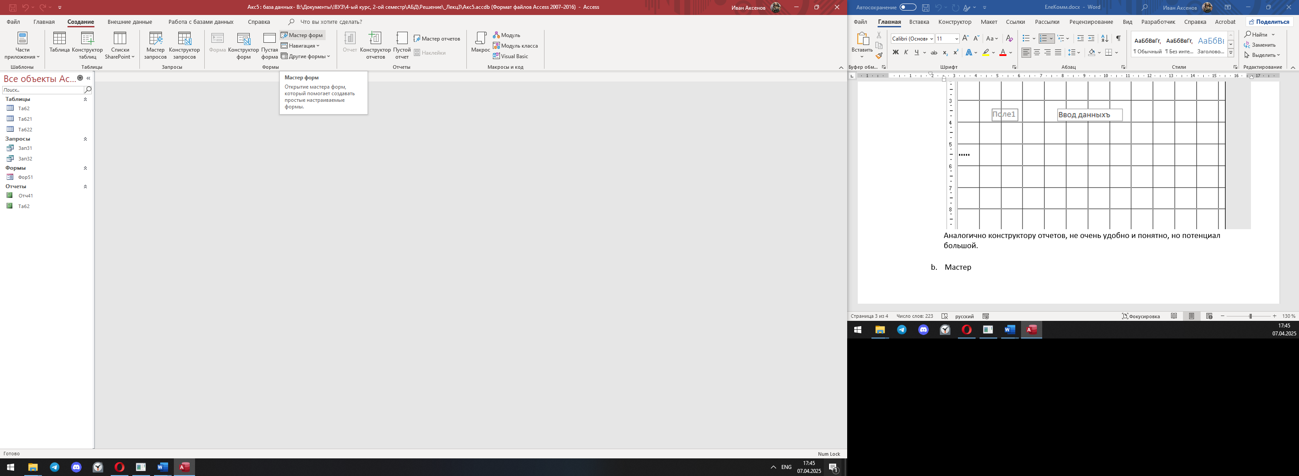  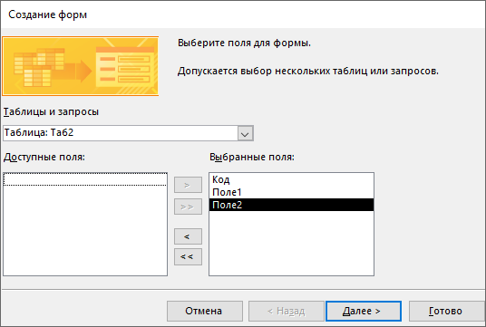  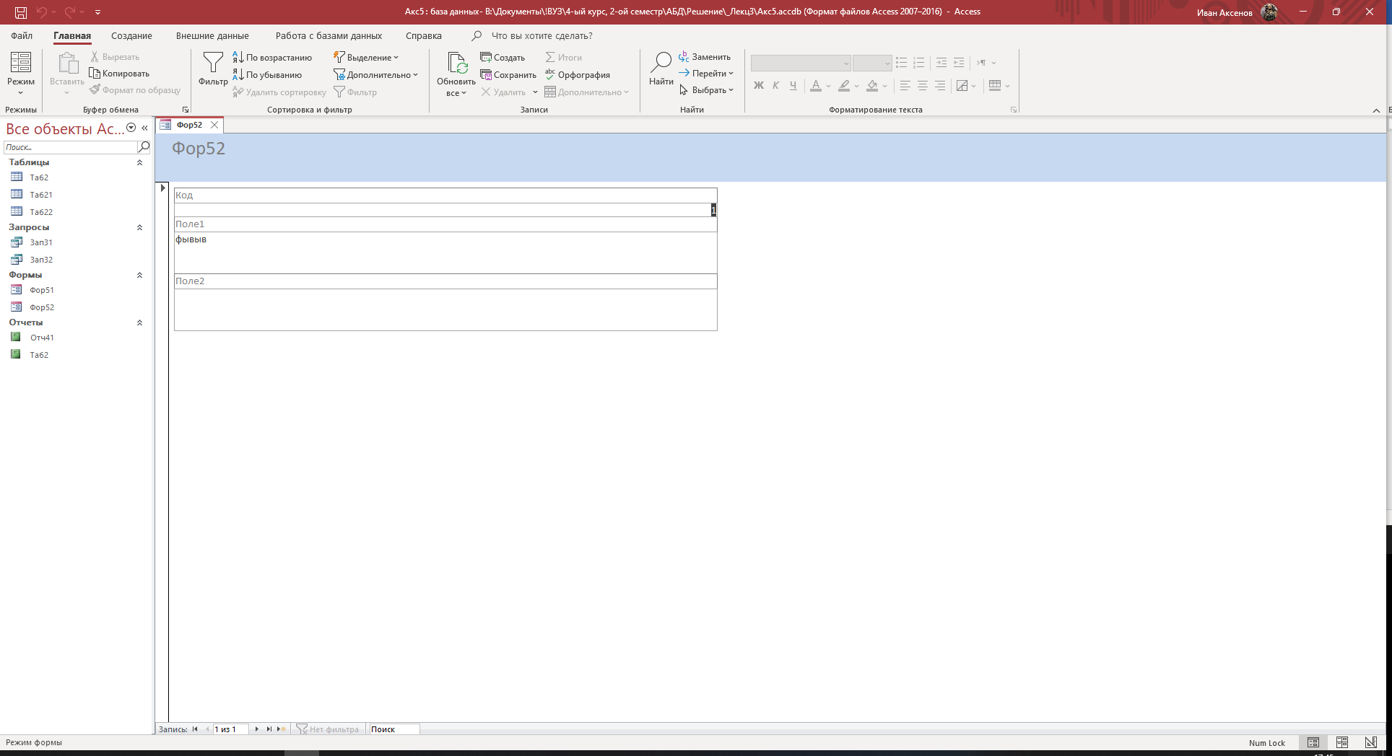  С помощью Мастера форм можно быстро скомпоновать его структуру, которую можно модифицировать
6-8 | Импорт данных из внешних источников: Выбрать три источника табличных данных разного формата, импортировать в формат СУБД Access - Источники сохранить в файлах Фам6, Фам7, Фам8 своих форматов.  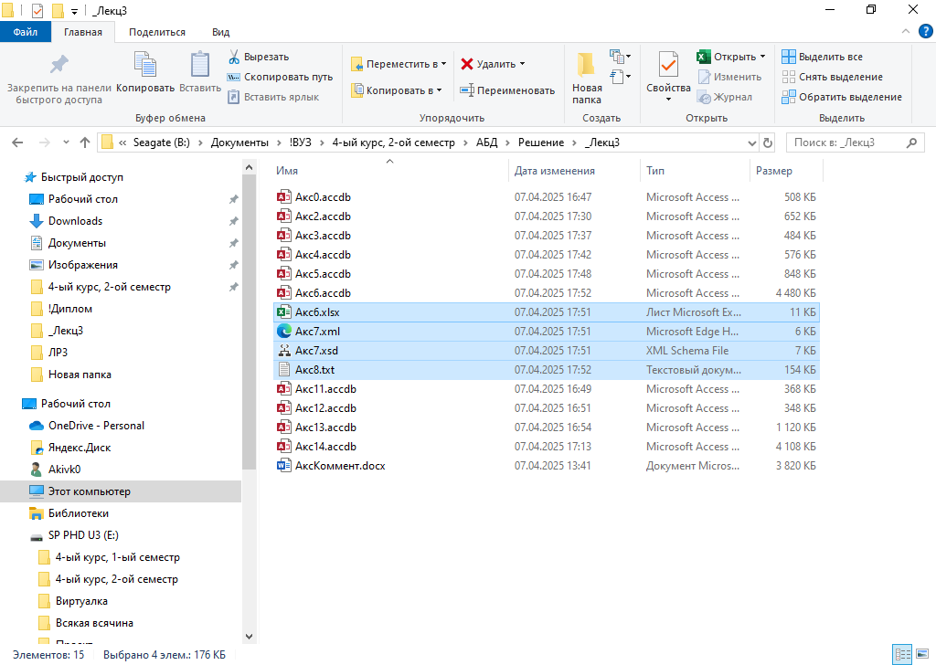
6-8 | Импорт данных из внешних источников: (пусто) - Сохранить в файлах Фам6, Фам7, Фам8.  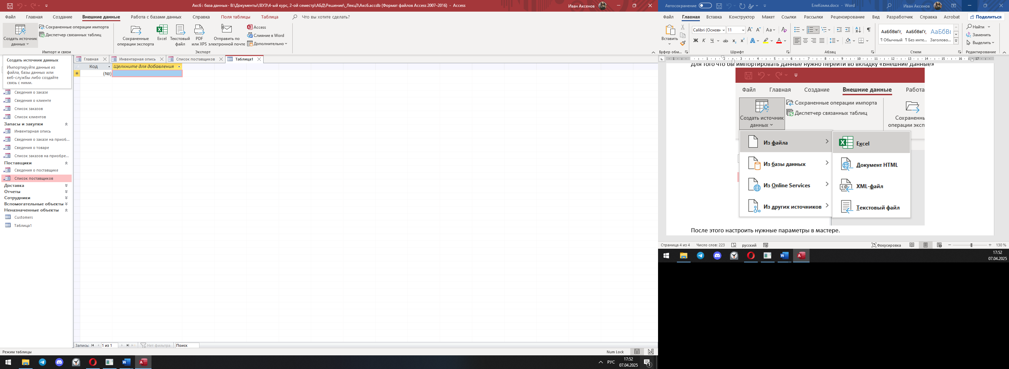  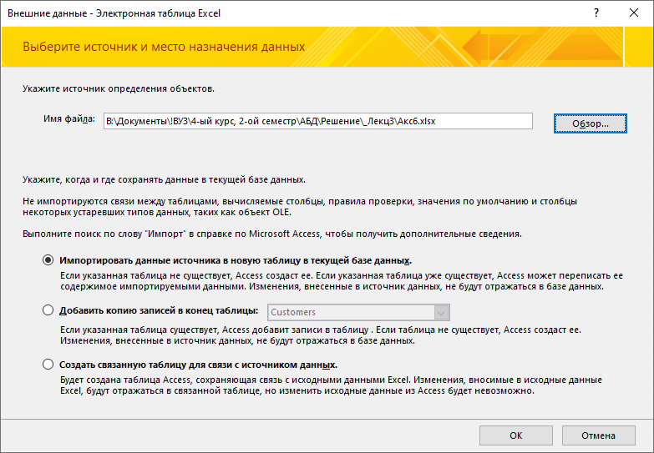  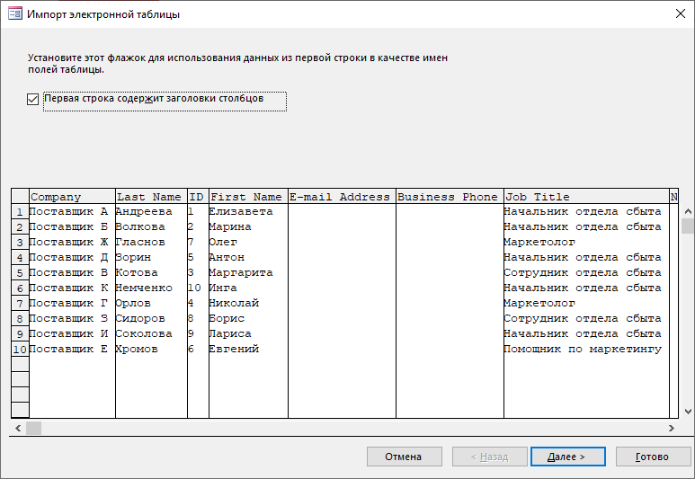  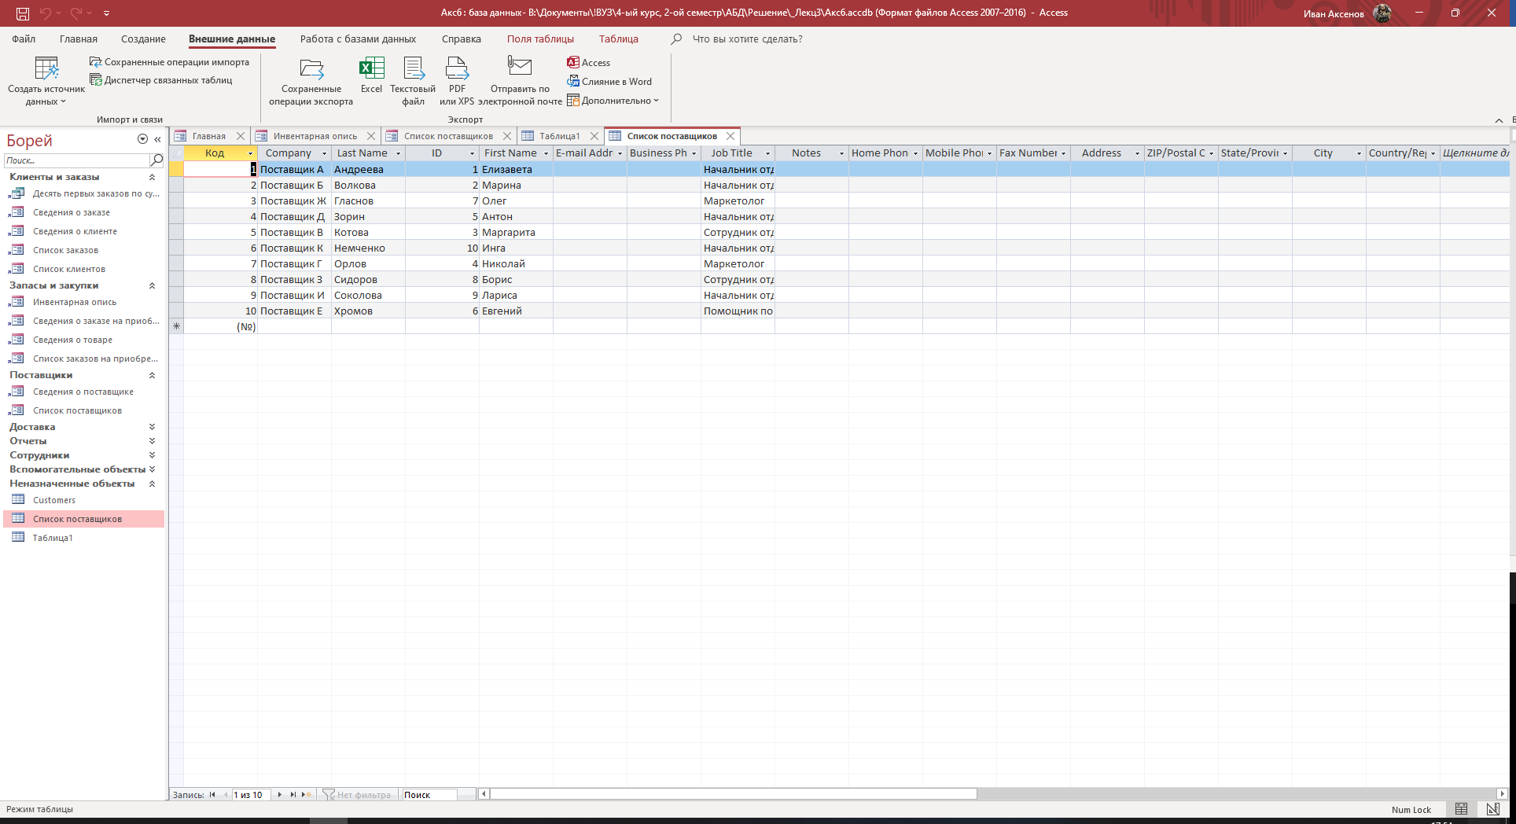  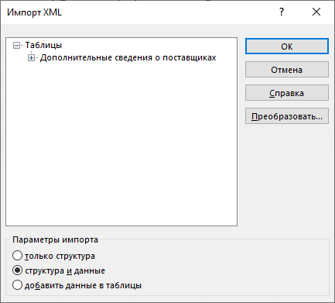  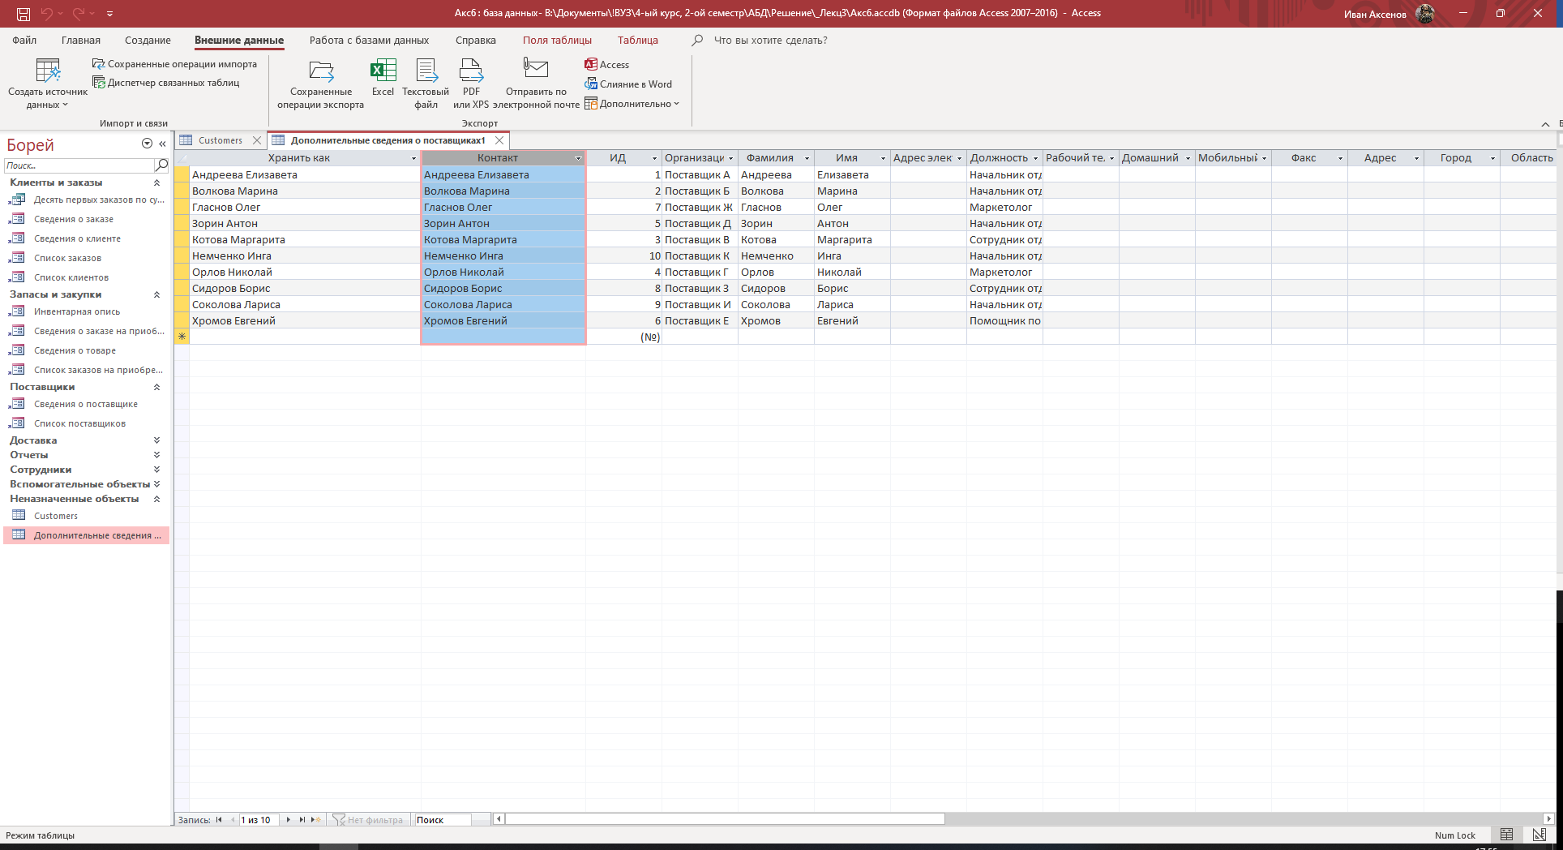  Импорт из текстового документа является самым долгим и непрактичным  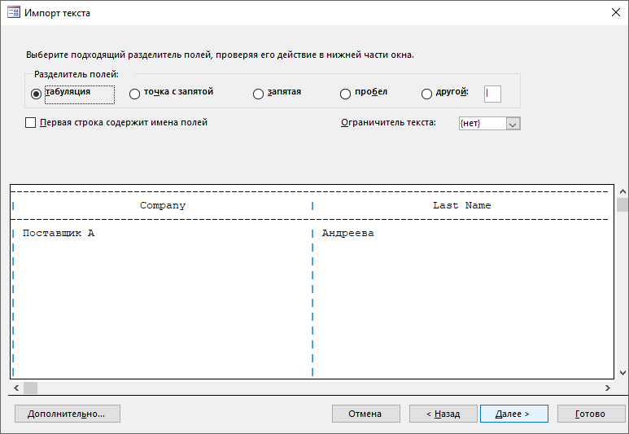  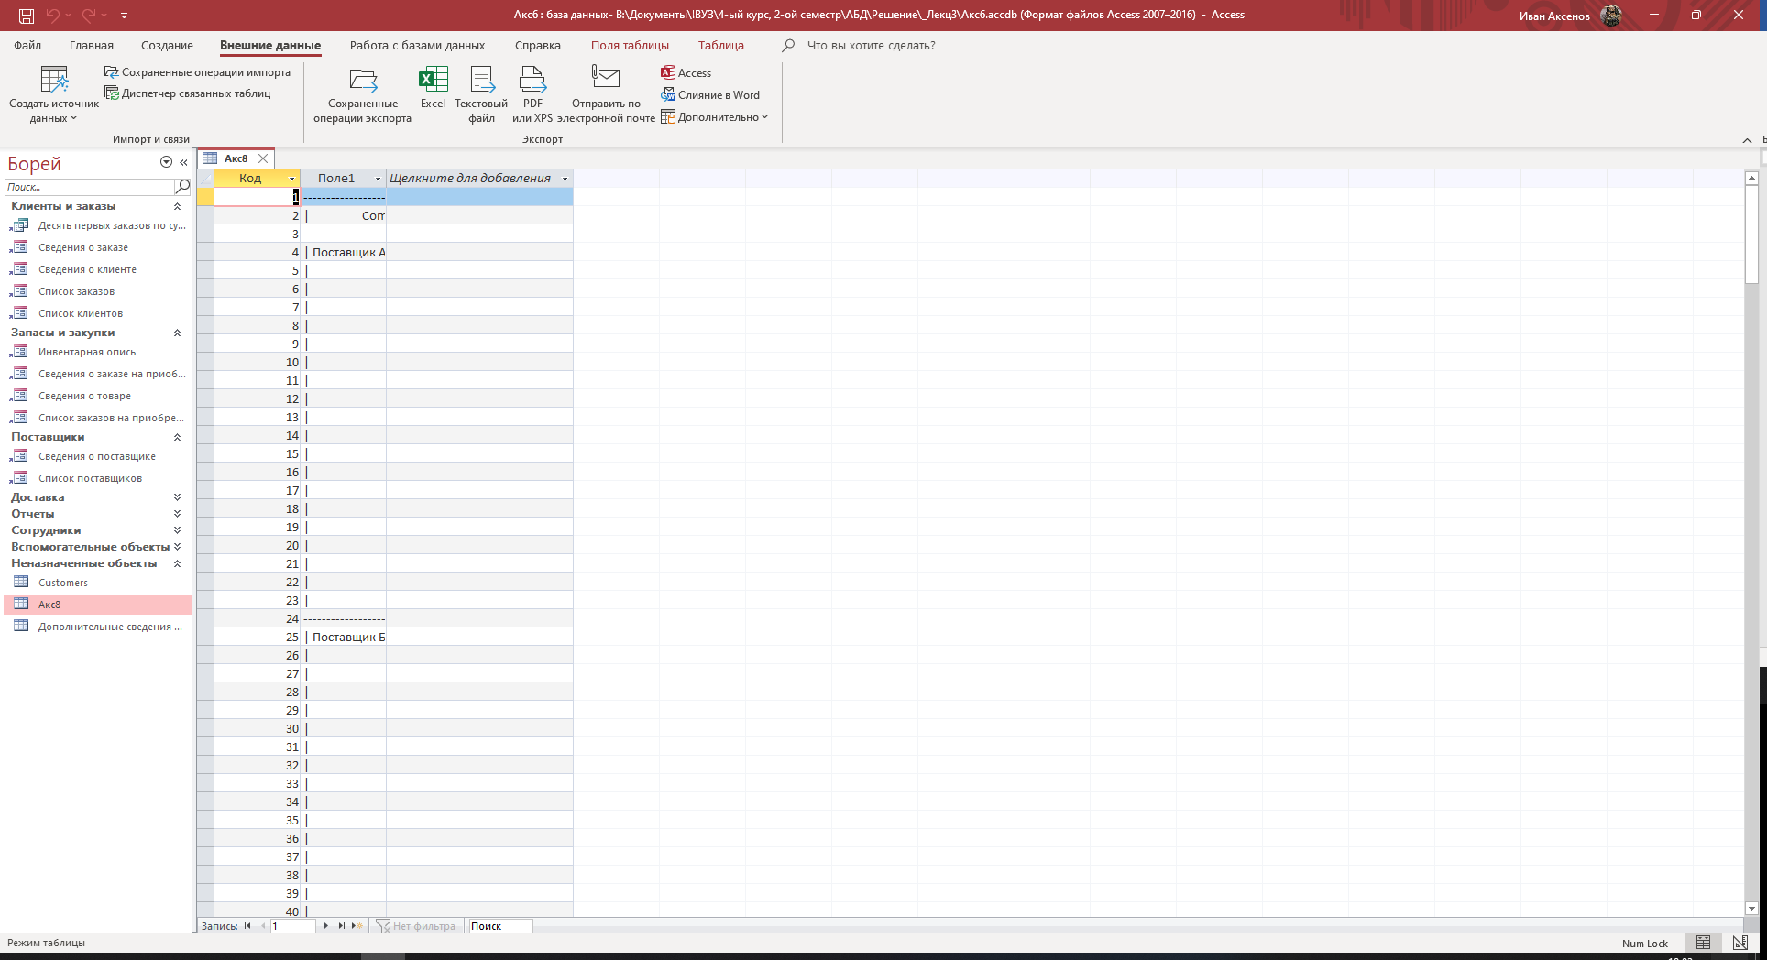
9 | Документирование: Схема базы данных - Сохранить в файле Фам91.doc.  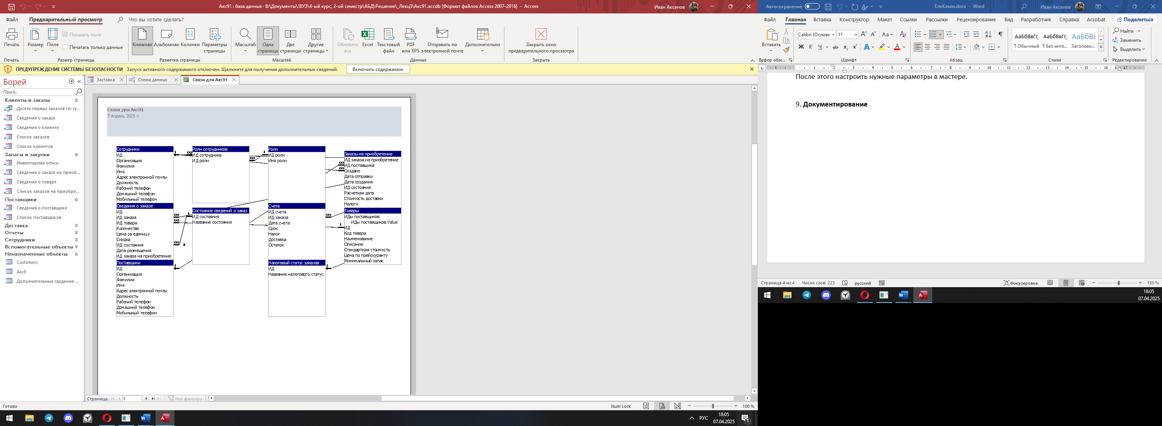
9 | Документирование: Архивариус - Сохранить в файле Фам92*.doc. (* - названия сохраняемых объектов)  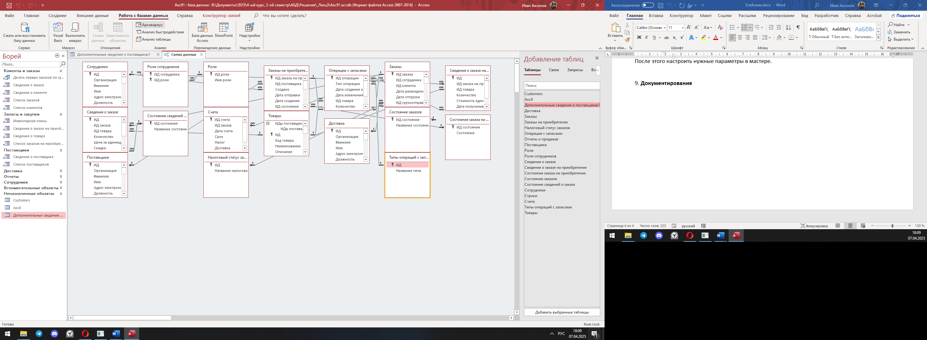  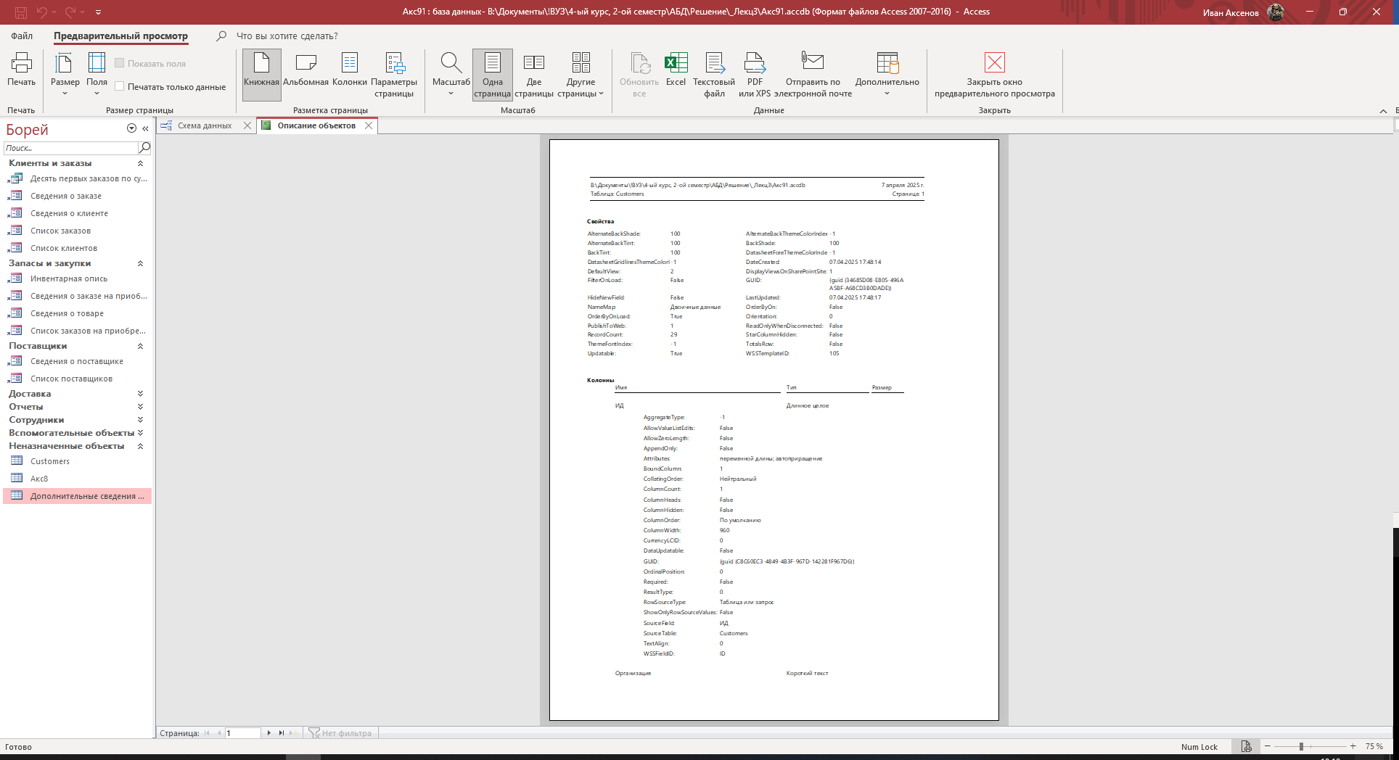

В файле ФамКоммент.doc выразите комментарии к решениям.

